中考历史 | 常考专题突破
【中外历史上的重要人物】练习题
【一】几千年来中华民族在长期的共同生活和实践中形成了独有的民族精神，成为本民族生存发展、繁荣的灵魂支柱和精神动力。阅读材料，回答问题。
【我们的信仰】
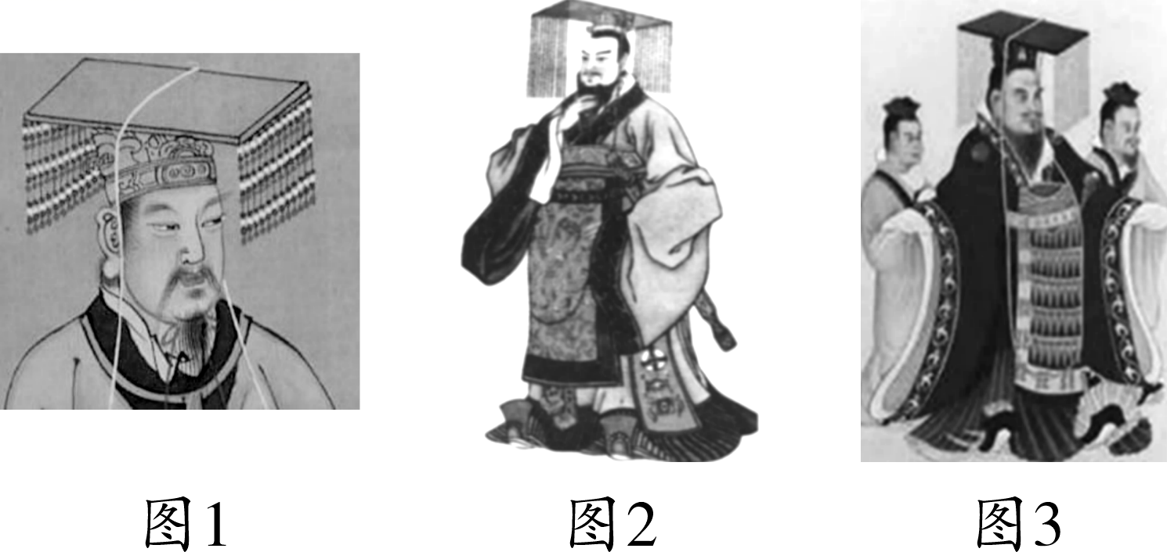
材料一

（1）图1人物在中华民族的发展史上有何历史地位？图2人物对中国文化发展最突出的贡献是什么？图3人物以什么学说完成了思想上的大一统？
地位：他被尊称为“人文初祖”或“华夏之祖”；
贡献：统一了文字；学说：儒家学说。
【人民的智慧】
材料二 这是预兆资产阶级社会到来的三项伟大发明，火药把骑士阶层炸得粉碎，罗盘针打开了世界市场并建立了殖民地，而印刷术则变成新教的工具，变成科学复兴的手段，变成推动精神发展创造必要前提和最强大的杠杆。
——摘自马克思《机器、自然力和科学的应用》
（2）“罗盘针打开了世界市场并建立了殖民地”主要是指新航路的开辟，活字印刷术是我国古代毕升发明的。材料中中国的三大发明传入欧洲后，对欧洲历史发展最重要的影响是什么？
影响：促进了新航路的开辟，加速了欧洲封建制度的解体，推动了欧洲资本主义的发展。
【民族的精神】
（3）结合以上材料和所学知识，说说中华民族具有怎样的民族精神？
民族精神：中华民族具有勤劳智慧、自强不息、开拓创新的进取精神；中华民族具有热爱和平、坚强不屈、不畏强暴、勇于抗争的反侵略精神；中国人民敢于担当历史重任，具有以民族复兴为己任的探索与奋斗精神等。

【二】历史的进程往往因杰出人物而发生变化。阅读材料，回答问题。
材料一 19世纪是历史风云变幻的世纪，因此也孕育了许多思想家，但真正能够达到“思想、思维和思考模式能形成思想体系，并对世界产生深远影响”标准的伟大思想家主要有12位。达尔文、马克思、爱因斯坦位列其中。
（1）分别指出材料中三位思想家的核心思想。任选其中一位，谈谈其思想对世界产生的深远影响。
达尔文：进化论思想；马克思：马克思主义；
爱因斯坦：相对论。
影响：达尔文的进化论，沉重打击了神权统治的根基；马克思主义诞生，使国际工人运动进入一个崭新的历史时期；爱因斯坦的相对论，推动了整个物理学理论的革命。
材料二 20世纪，在孙中山、毛泽东、邓小平三位世纪伟人领导下，中国人民为实现“救国之梦”“建国之梦”“强国之梦”进行了不懈的探索，改变了中国前进的方向。
（2）根据材料二结合所学知识，分析中国人民为实现“救国之梦”和“建国之梦”分别进行了什么探索？这两个事件在改变“中国前进的方向”方面各自起到了什么作用？
辛亥革命；辛亥革命结束了我国两千多年的封建帝制，建立了资产阶级共和国。
新民主主义革命；新民主主义革命的胜利，开辟了中国历史的新纪元，半殖民地半封建社会至此结束，中国人民成为了国家的主人。
（3）综合上述材料和问题，说说历史人物在历史发展中的作用。
作用：伟大人物促进社会发展，引领世界潮流。

【三】阅读材料，结合所学知识回答问题。
材料一 瓦特少年时代勤奋好学，利用当徒工的机会，学会制造高难度仪器，1769年，他开始改良效率不高的纽可门蒸汽机，经过不懈努力，1785年完成了对蒸汽机的革新。从此，瓦特改良的蒸汽机得到广泛应用，成为改造世界的动力机械。
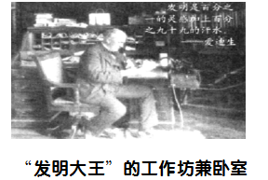

材料二 电力的广泛应用与美国“发明大王”爱迪生的努力是分不开的，他发明和改进了我们在工作与日常生活中最为熟悉的电灯、电话、电报、电影……
（1）根据材料一、二，指出瓦特、爱迪生的成就在工业革命进程中分别产生的重大影响是什么？归纳他们取得上述成就的相同原因有哪些？
影响：解决了动力问题（或使人类进入蒸汽时代）；使电力得到广泛应用。
相同原因：继承创新；坚持不懈；勤奋好学；努力钻研等。
材料三 李四光创立地质力学，提出陆相成油理论，让黑土地上涌出滚滚石油，使中国摘掉了“贫油国”的帽子；袁隆平发明的杂交水稻，一直处于全球领先地位，为我国粮食增产发挥了重要作用；潘建伟院士及其团队，在广域量子通信和光学量子信息处理等领域取得的一系列具有重要国际影响的原始创新成果，被英国《自然》杂志称为“这标志着中国在量子通信领域的崛起，从10年前不起眼的国家发展成为现在的世界劲旅，将领先于欧洲和北美……”
（2）根据材料三，概括指出这些科学家对国家发展的共同作用有哪些？这印证了我国实施哪些战略的必要性。
共同作用：促进了国家经济发展（或提高了国家的生产力水平）；提高了国家创新能力；增强了我国的国际竞争力；提高了我国的国际地位；缩小了我国与发达国家的差距；提升了我国的综合国力。
战略：科教兴国战略、创新驱动发展战略、人才强国战略。
（3）思考以上中外科学家的生命价值，你对他们的共同评价是什么？
他们的生命价值在于促进科技发展；他们的生命价值在于推动社会进步；他们的生命价值在于改善人类生活。

【四】阅读材料，结合所学知识回答问题。
材料一 华盛顿纪念塔内有一块石碑，上面有这样一段文字：“按华盛顿，异人也。起事勇于胜广，割据雄于曹刘。即已提三尺剑，开疆万里，乃不僭位号、不传子孙，而创为推举之法，几于天下为公，骎骎乎三代之遗志。”
——摘自人教版《世界历史》九年级上册
（1）根据材料一，以“天下为公”为标准，碑文是怎样肯定华盛顿的？据此，你认为华盛顿还有哪些贡献值得推崇？
肯定：不僭位号、不传子孙（或者不搞世袭制）；创为推举之法。
推崇：领导美国独立战争，使美国获得独立；参与制定1787年宪法；建立民主政治体制等。
材料二 毛泽东是一位杰出的共产党领袖，他无视莫斯科的第三国际，制定出新的革命策略。他拒绝了只能依靠城市无产阶级进行革命这一传统的马克思主义原则……这对莫斯科来说纯属异端邪说，但毛自行其是，将农民组织起来，建立了独立的军队和政府。……共产党领导人毛泽东于1949年10月1日在北京宣布中华人民共和国成立。
——摘编自斯塔夫里阿诺斯《全球通史》
（2）根据材料二，作者认为毛泽东“自行其是”的行为有哪些？中华人民共和国的成立对中国历史发展的深远意义是什么？
行为：拒绝了只能依靠城市无产阶级进行革命的传统马克思主义原则；组织农民，建立了独立的军队和政府。
意义：开辟了中国历史的新纪元。从此，中国结束了一百多年来被侵略被奴役的屈辱历史，真正成为独立自主的国家；中国人民从此站起来了，成为国家的主人。
（3）综合上述材料，归纳出评价历史人物的方法。
方法：比较研究的方法（或对比研究的方法）。

中考历史 | 常考专题突破
【中外历史上的重要人物】练习题
【一】几千年来中华民族在长期的共同生活和实践中形成了独有的民族精神，成为本民族生存发展、繁荣的灵魂支柱和精神动力。阅读材料，回答问题。
【我们的信仰】
材料一

（1）图1人物在中华民族的发展史上有何历史地位？图2人物对中国文化发展最突出的贡献是什么？图3人物以什么学说完成了思想上的大一统？
地位：他被尊称为“人文初祖”或“华夏之祖”；
贡献：统一了文字；学说：儒家学说。
【人民的智慧】
材料二 这是预兆资产阶级社会到来的三项伟大发明，火药把骑士阶层炸得粉碎，罗盘针打开了世界市场并建立了殖民地，而印刷术则变成新教的工具，变成科学复兴的手段，变成推动精神发展创造必要前提和最强大的杠杆。
——摘自马克思《机器、自然力和科学的应用》
（2）“罗盘针打开了世界市场并建立了殖民地”主要是指新航路的开辟，活字印刷术是我国古代毕升发明的。材料中中国的三大发明传入欧洲后，对欧洲历史发展最重要的影响是什么？
影响：促进了新航路的开辟，加速了欧洲封建制度的解体，推动了欧洲资本主义的发展。
【民族的精神】
（3）结合以上材料和所学知识，说说中华民族具有怎样的民族精神？
民族精神：中华民族具有勤劳智慧、自强不息、开拓创新的进取精神；中华民族具有热爱和平、坚强不屈、不畏强暴、勇于抗争的反侵略精神；中国人民敢于担当历史重任，具有以民族复兴为己任的探索与奋斗精神等。

【二】历史的进程往往因杰出人物而发生变化。阅读材料，回答问题。
材料一 19世纪是历史风云变幻的世纪，因此也孕育了许多思想家，但真正能够达到“思想、思维和思考模式能形成思想体系，并对世界产生深远影响”标准的伟大思想家主要有12位。达尔文、马克思、爱因斯坦位列其中。
（1）分别指出材料中三位思想家的核心思想。任选其中一位，谈谈其思想对世界产生的深远影响。
达尔文：进化论思想；马克思：马克思主义；
爱因斯坦：相对论。
影响：达尔文的进化论，沉重打击了神权统治的根基；马克思主义诞生，使国际工人运动进入一个崭新的历史时期；爱因斯坦的相对论，推动了整个物理学理论的革命。
材料二 20世纪，在孙中山、毛泽东、邓小平三位世纪伟人领导下，中国人民为实现“救国之梦”“建国之梦”“强国之梦”进行了不懈的探索，改变了中国前进的方向。
（2）根据材料二结合所学知识，分析中国人民为实现“救国之梦”和“建国之梦”分别进行了什么探索？这两个事件在改变“中国前进的方向”方面各自起到了什么作用？
辛亥革命；辛亥革命结束了我国两千多年的封建帝制，建立了资产阶级共和国。
新民主主义革命；新民主主义革命的胜利，开辟了中国历史的新纪元，半殖民地半封建社会至此结束，中国人民成为了国家的主人。
（3）综合上述材料和问题，说说历史人物在历史发展中的作用。
作用：伟大人物促进社会发展，引领世界潮流。

【三】阅读材料，结合所学知识回答问题。
材料一 瓦特少年时代勤奋好学，利用当徒工的机会，学会制造高难度仪器，1769年，他开始改良效率不高的纽可门蒸汽机，经过不懈努力，1785年完成了对蒸汽机的革新。从此，瓦特改良的蒸汽机得到广泛应用，成为改造世界的动力机械。

材料二 电力的广泛应用与美国“发明大王”爱迪生的努力是分不开的，他发明和改进了我们在工作与日常生活中最为熟悉的电灯、电话、电报、电影……
（1）根据材料一、二，指出瓦特、爱迪生的成就在工业革命进程中分别产生的重大影响是什么？归纳他们取得上述成就的相同原因有哪些？
影响：解决了动力问题（或使人类进入蒸汽时代）；使电力得到广泛应用。
相同原因：继承创新；坚持不懈；勤奋好学；努力钻研等。
材料三 李四光创立地质力学，提出陆相成油理论，让黑土地上涌出滚滚石油，使中国摘掉了“贫油国”的帽子；袁隆平发明的杂交水稻，一直处于全球领先地位，为我国粮食增产发挥了重要作用；潘建伟院士及其团队，在广域量子通信和光学量子信息处理等领域取得的一系列具有重要国际影响的原始创新成果，被英国《自然》杂志称为“这标志着中国在量子通信领域的崛起，从10年前不起眼的国家发展成为现在的世界劲旅，将领先于欧洲和北美……”
（2）根据材料三，概括指出这些科学家对国家发展的共同作用有哪些？这印证了我国实施哪些战略的必要性。
共同作用：促进了国家经济发展（或提高了国家的生产力水平）；提高了国家创新能力；增强了我国的国际竞争力；提高了我国的国际地位；缩小了我国与发达国家的差距；提升了我国的综合国力。
战略：科教兴国战略、创新驱动发展战略、人才强国战略。
（3）思考以上中外科学家的生命价值，你对他们的共同评价是什么？
他们的生命价值在于促进科技发展；他们的生命价值在于推动社会进步；他们的生命价值在于改善人类生活。

【四】阅读材料，结合所学知识回答问题。
材料一 华盛顿纪念塔内有一块石碑，上面有这样一段文字：“按华盛顿，异人也。起事勇于胜广，割据雄于曹刘。即已提三尺剑，开疆万里，乃不僭位号、不传子孙，而创为推举之法，几于天下为公，骎骎乎三代之遗志。”
——摘自人教版《世界历史》九年级上册
（1）根据材料一，以“天下为公”为标准，碑文是怎样肯定华盛顿的？据此，你认为华盛顿还有哪些贡献值得推崇？
肯定：不僭位号、不传子孙（或者不搞世袭制）；创为推举之法。
推崇：领导美国独立战争，使美国获得独立；参与制定1787年宪法；建立民主政治体制等。
材料二 毛泽东是一位杰出的共产党领袖，他无视莫斯科的第三国际，制定出新的革命策略。他拒绝了只能依靠城市无产阶级进行革命这一传统的马克思主义原则……这对莫斯科来说纯属异端邪说，但毛自行其是，将农民组织起来，建立了独立的军队和政府。……共产党领导人毛泽东于1949年10月1日在北京宣布中华人民共和国成立。
——摘编自斯塔夫里阿诺斯《全球通史》
（2）根据材料二，作者认为毛泽东“自行其是”的行为有哪些？中华人民共和国的成立对中国历史发展的深远意义是什么？
行为：拒绝了只能依靠城市无产阶级进行革命的传统马克思主义原则；组织农民，建立了独立的军队和政府。
意义：开辟了中国历史的新纪元。从此，中国结束了一百多年来被侵略被奴役的屈辱历史，真正成为独立自主的国家；中国人民从此站起来了，成为国家的主人。
（3）综合上述材料，归纳出评价历史人物的方法。
方法：比较研究的方法（或对比研究的方法）。

